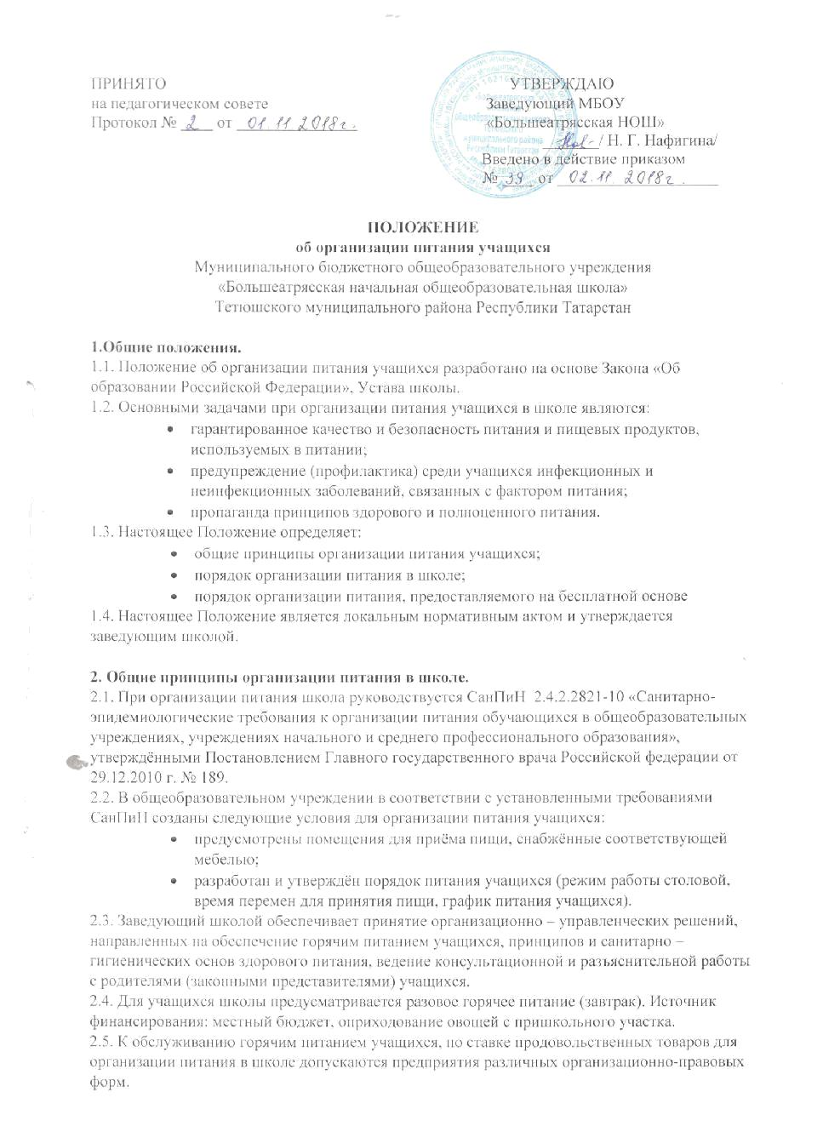

2.6. Гигиенические показатели пищевой ценности продовольственного сырья и пищевых продуктов, используемых в питании учащихся, должны соответствовать Санитарно-эпидемиологическим правилам и нормативам СанПиН 2.4.2.2821-10 «Санитарно-эпидемиологические требования к организации питания обучающихся в общеобразовательных учреждениях, учреждениях начального и среднего профессионального образования»
2.7. Организацию питания в школе осуществляет ответственный за организацию питания, назначаемый приказом заведующего на текущий учебный год.

2.8. Ответственность за организацию питания в школе несет заведующий школой.

3. Порядок организации питания в школе

3.1. Один раз в неделю в обеденном зале вывешивается утверждённое заведующим школой меню, в котором указываются названия блюд, их объём (выход в граммах) и стоимость.

3.2. Столовая школы осуществляет производственную деятельность в полном объеме 6 дней - с понедельника по субботу включительно в режиме работы школы. В случае проведения мероприятий, связанных с выходом или выездом учащихся из здания общеобразовательного учреждения, столовая осуществляет свою деятельность по специальному графику, согласованному с заведующим школой.

3.3.Часы приема пищи устанавливаются в соответствии |  |  |  | с
графиком | приема | пищи, | утвержденным заведующим школой. | В режиме учебного дня
для приёма | пищи и | отдыха | предусматриваетсяодна перемена | – 30 минут. Отпуск
учащимся питания (завтрака) в столовой осуществляется по классам.

3.4. Контроль за качеством, сбалансированностью и организацией питания, соблюдением санитарно-гигиенических правил осуществляет бракеражная комиссия, в состав которой входят на основании приказа заведующего учителя, повар.

3.5. Классные руководители организуют разъяснительную и просветительскую работу с учащимися и родителями (законными представителями) о правильном питании, несут ответственность за организацию питания учащихся класса, ежедневно своевременно предоставляют в письменном виде в столовую информацию о количестве питающихся детей, в том числе на бесплатной основе.

3.6. Классные руководители сопровождают учащихся в столовую для принятия пищи в соответствии с графиком питания, утверждённым заведующим школой, контролируют мытьё рук учащимися перед приёмом пищи и их поведение во время завтрака.

3.7. Ответственный за организацию питания в школе, назначенный приказом заведующего:

- посещает все собрания по вопросам организации питания, проводимые отделом образования;

- своевременно предоставляет необходимую отчётность в ОО;
• лично контролирует количество фактически присутствующих в школе учащихся;

- проверяет ассортимент поступающих продуктов питания, меню, стоимость питания, не допускает перерасхода стоимости питания учащихся;

- регулярно принимает участие в контроле качества приготовления пищи,
• своевременно осуществляет контроль за соблюдением графика питания учащихся, предварительным накрытием столов (личная гигиена сотрудника пищеблока, спецодежда, достаточное количество столовых приборов);

- имеет право проводить рабочие собрания и консультации с педагогическими работниками по вопросам организации питания, запрашивать у классных руководителей необходимую информацию в пределах своей компетенции по вопросам

организации питания, ходатайствовать о поощрении и привлечении к дисциплинарной ответственности работников по вопросам организации питания обучающихся.

4. Документация

  - школе должны быть следующие документы по вопросам организации питания (регламентирующие и учётные, подтверждающие расходы по питанию):

- Положение об организации питания учащихся.
- Приказ «Об организации питания учащихся»
- График питания учащихся, утвержденный заведующим.
- Двухнедельное меню.
- Утвержденные списки учащихся.

- Журнал здоровья.
- Журнал проведения витаминизации третьих и сладких блюд
- Журнал «Ведомость контроля за рационом питания»
- Журнал бракеража готовых блюд.
- Журнал бракеража пищевых продуктов и продовольственного сырья.

- Журнал учёта температурного режима холодильного оборудования.

- Журнал учёта проведения генеральных уборок пищеблока и столовой.
- Отчеты по питанию, сертификаты (копии) на продукты.

